**Cách dạy trẻ cách cầm đũa dễ dàng không phải bố mẹ nào cũng biết**

**Khi trẻ đã lớn và có thể dùng đũa trong bữa ăn, bố mẹ nên dạy trẻ cách cầm đũa ra sao cho hiệu quả? Bố mẹ tham khảo bài viết sau của ODPHUB nhé!**

Việc **[dạy trẻ cách cầm đũa](https://odphub.com/tri-nao-nhan-thuc/day-tre-cach-cam-dua-994" \o "Cách dạy trẻ cách cầm đũa dễ dàng không phải bố mẹ nào cũng biết" \t "_blank)** không những giúp bữa ăn của con trở nên thú vị hơn mà còn giúp trẻ phát triển kỹ năng vận động tinh cũng như phối hợp tay mắt linh hoạt hơn.

**Các bước dạy trẻ cách cầm đũa**

Mỗi trẻ có khả năng tư duy và tiếp thu khác nhau, nên sẽ có trẻ học và biết cách cầm đũa khá nhanh, nhưng cũng có những trẻ mất nhiều thời gian hơn mới có thể điều khiển được đôi đũa. Bố mẹ nên bình tĩnh trong quá trình dạy trẻ, đồng thời sáng tạo cho việc học cách cầm đũa trở thành một hoạt động thú vị và vui nhộn với con. Dưới đây là 5 bước dạy trẻ cầm đũa đơn giản mà bố mẹ có thể tham khảo:

**Bước 1. Hướng dẫn trẻ định vị chắc chắn các chiếc đũa trên tay**

Bố mẹ có thể hướng dẫn cho trẻ cách giữ chặt đôi đũa giống như cách cầm bút chì hoặc bút màu bằng cách đặt đôi đũa vào giữa ngón tay cái và ngón giữa của con. Tuy nhiên, bố mẹ nên lưu ý nhắc nhở trẻ không cầm đũa ở vị trí quá gần đầu gắp thức ăn. Thay vào đó, hãy dạy con cầm đũa ở vị trí xa một khoảng vừa đủ so với phần đầu đũa để dễ dàng hơn khi gắp thức ăn.

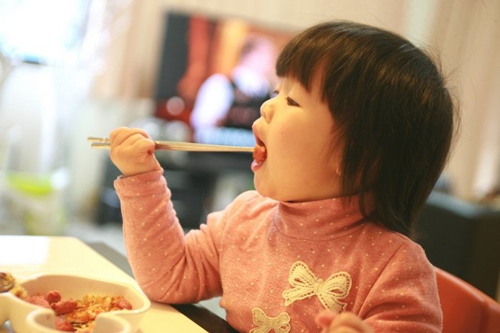Việc dạy trẻ cách cầm đũa có thể giúp con phát triển kỹ năng vận động tinh.

**Bước 2. Dạy trẻ khum tay và dùng ngón giữa để làm trụ**

Khi trẻ dùng đũa, ngón tay giữa đóng vai trò như một chiếc trụ cố định để giữ cho các que đũa luôn ở đúng vị trí và sẵn sàng cho việc di chuyển và gắp thức ăn. Bố mẹ hãy đảm bảo ngón giữa của trẻ luôn đặt ở vị trí giữa hai chiếc đũa. Một điểm cần lưu ý là bố mẹ nên nhắc nhở trẻ nới lỏng tay ở mức vừa phải, không nên cầm quá lỏng hay ghì tay quá mạnh để giữ đũa.

**Bước 3. Hướng dẫn trẻ cách di chuyển đũa lên xuống bằng cách sử dụng ngón cái và ngón trỏ**

Ở bước này, bố mẹ dạy bé cách di chuyển hai chiếc đũa lên xuống nhịp nhàng bằng ngón cái, ngón trỏ cùng sự trợ giúp của “trụ” là ngón giữa để gắp thức ăn. Hãy tập cho con một loạt các chuyển động nhỏ với đôi đũa trước khi di chuyển được đũa.

**Bước 4. Cho trẻ gắp thức ăn**

Khi trẻ đã thành thạo hơn trong việc di chuyển đũa lên xuống và không làm rơi đũa nhiều nữa, bố mẹ hãy bắt đầu hướng dẫn cho con luyện cách gắp và giữ thức ăn bằng đũa. Ban đầu, hãy để cho con dùng đũa gắp các loại thức ăn lớn và dễ gắp như rau, thịt (miếng to), sau đó mới dần tập gắp các loại thực phẩm nhỏ và khó gắp hơn như sợi bún, mì, các loại hạt…

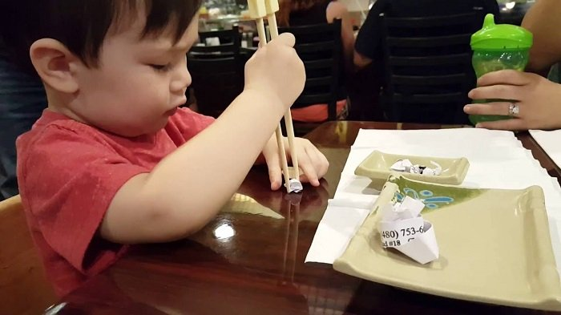Bố mẹ nên thường xuyên cho trẻ luyện tập gắp thức ăn.

**Bước 5. Cho trẻ tập luyện và thưởng thức các bữa ăn bằng đũa**

Để giúp trẻ có hứng thú hơn với việc ăn uống, bố mẹ hãy tạo điều kiện cho con được thưởng thức bữa ăn bằng cách tự tay gắp thức ăn cho mình bằng đũa. Bằng cách này, trẻ cũng có cơ hội để luyện tập kỹ năng sử dụng đũa thành thạo hơn. Tuy nhiên, trong quá trình luyện tập, trẻ có thể làm rơi rớt thức ăn ra ngoài nhiều lần. Lúc này, bố mẹ nên kiên nhẫn và tránh trách mắng con vì đây là kỹ năng cần được luyện tập nhiều mới có thể tiến bộ được.

***>>> Tham khảo thêm: [Làm sao để dạy bé dùng dao an toàn?](https://odphub.com/tri-nao-nhan-thuc/day-be-dung-dao-995" \o "Làm sao để dạy bé dùng dao an toàn?" \t "_blank)***

**Những lưu ý khi dạy trẻ cách dùng đũa**

Để quá trình dạy trẻ cách sử dụng đũa trở nên hiệu quả hơn, bố mẹ cũng cần chú ý một vài điều sau:

* Chọn loại đũa có kích cỡ phù hợp với bàn tay của trẻ để con có thể dễ dàng hơn trong việc điều khiển và cầm nắm.
* Nhắc nhở trẻ tuyệt đối không sử dụng đũa để trêu đùa hay chọc người khác vì việc này có thể gây nguy hiểm.